INSTITUTO INMACULADA CONCEPCIÓN
VALDIVIA
Nb1
Profesora: Paula Fuenzalida M.

MATEMÁTICA
“Operatoria y numeración hasta el 100”
“Que el amor sea el móvil de tu actuar”

Calcular sumas hasta 10, completando los dibujos, trabajando con perseverancia:

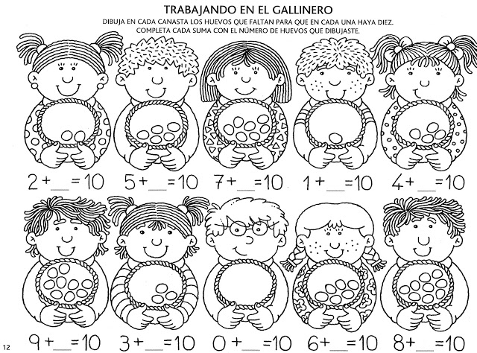

Resolver operaciones hasta 20, escribiendo el resultado en cada ladrillo, potenciando la autonomía:
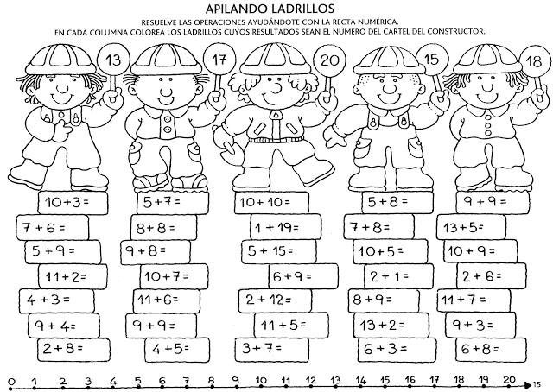

Relacionar cada suma con su resultado, uniendo con una línea, potenciando la autonomía:

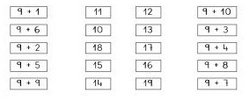

Calcular sumas y restas, escribiendo el resultado, promoviendo la perseverancia:

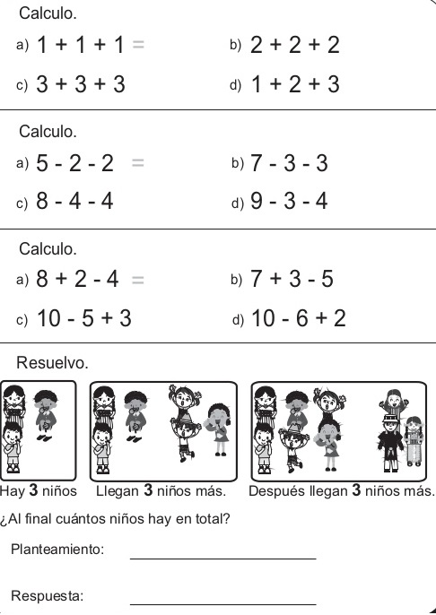

Reconocer números hasta el 100, por medio de la lectura de la tabla, trabajando la responsabilidad:

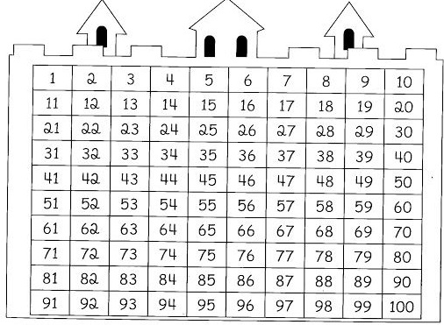

Secuenciar números del 1 al 100, completando los números que faltan en la tabla, trabajando con responsabilidad:

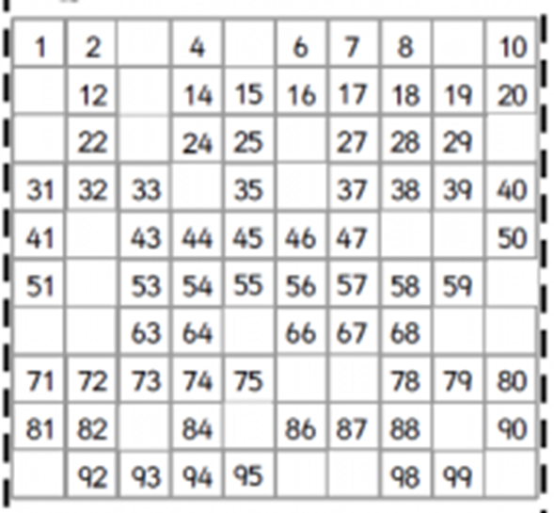

Relacionar número y cantidad, contando los elementos de la cocina y escribiendo cuántos hay de cada uno, potenciando la confianza:

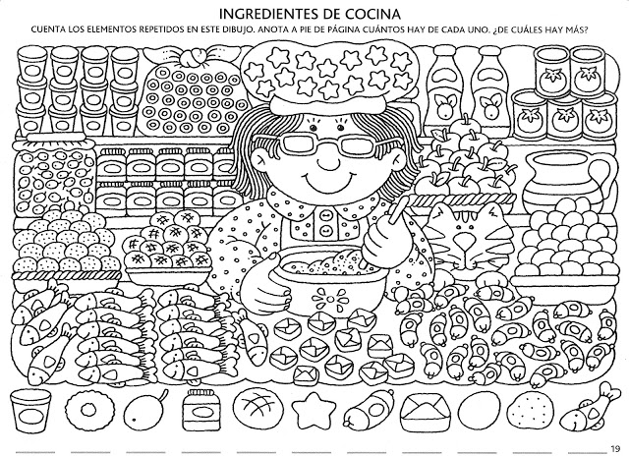

Secuenciar números del 1 al 100, escribiéndolos en cada ventana del castillo, desde arriba hacia abajo, promoviendo la perseverancia:

